LAPORAN PRAKTIKUM
POSTTEST 1
ALGORITMA PEMROGRAMAN DASAR



Disusun oleh:
Alif Fadhil (2609106075)
Kelas (C1 ‘26)

PROGRAM STUDI INFORMATIKA
UNIVERSITAS MULAWARMAN
SAMARINDA
2026

1. Flowchart
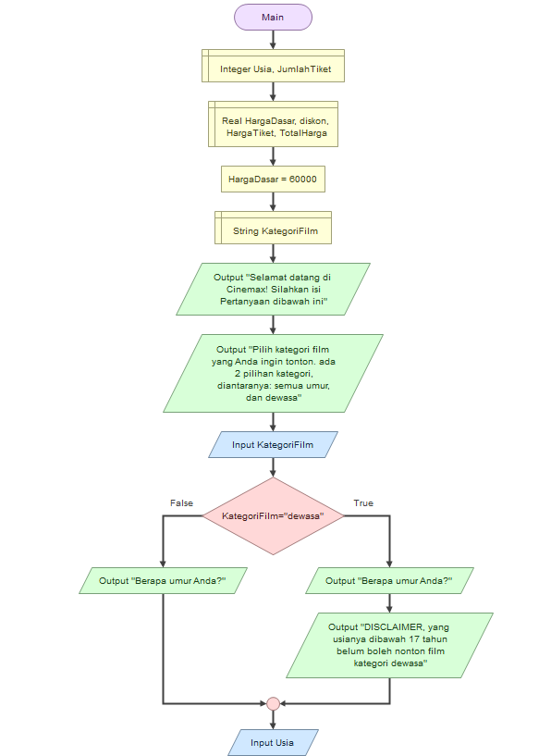
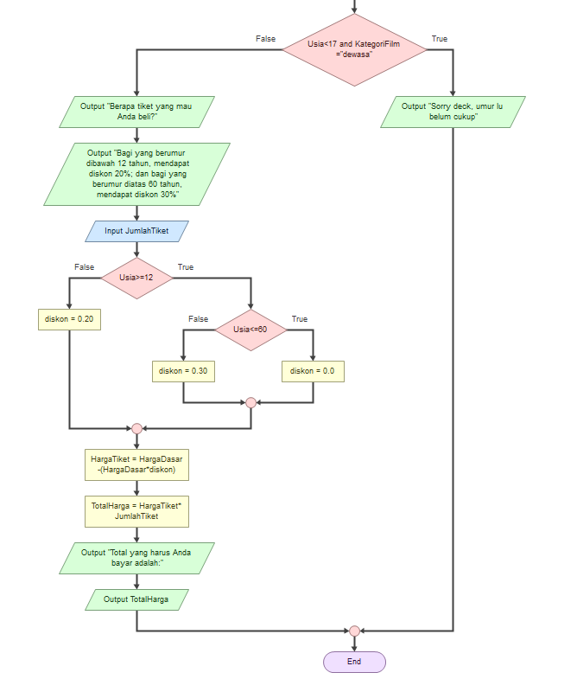

Penjelasan Algoritmanya:
- Main
- Harga Dasar = 60.000
- Pilih Kategori Film
- Jika Kategori = “dewasa” Maka tampilkan “DISCLAIMER...”
- Masukkan Usia
- Jika Usia < 17 Maka tampilkan “Sorry deck...”
- Masukkan Jumlah Tiket
- Jika Usia < 12 Maka diskon = 20%
- Jika Usia >= 12 Maka diskon = 0%
- Jika Usia > 60 Maka diskon = 30%
- Hitung HargaTiket dengan HargaDasar dikurangi hasil dari HargaDasar x diskon
- Hitung TotalHarga dengan HargaTiket x JumlahTiket
- Tampilkan TotalHarga
- End

2. Deskripsi Singkat Program
Program ini ialah program untuk pemesanan tiket secara mandiri di sebuah bioskop yang namanya Cinemax. Disertai juga dengan pengecekan umur pembelinya, yaitu apabila umur pembeli dibawah 17 tahun, maka dilarang untuk menonton film kategori dewasa.
Awalnya, program ini menanyakan terlebih dahulu kategori film yang ingin ditonton, apa bila kategori yang dipilih ialah “dewasa” maka akan ditampilkan peringatan batas usia. Lalu dilanjut dengan memasukkan usia lalu jumlah tiket yang dibeli. Nantinya penonton yang berusia dibawah 12 tahun bakalan dapat diskon 20%, sementara penonton yang berusia diatas 60 tahun mendapat diskon 30% dari harga aslinya yaitu Rp.60.000. Selanjutnya harga dasar tiket itu dikalikan dengan diskonnya jika ada, lalu dikali lagi dengan jumlah tiket yang dimasukkan. Hasil yang ditampilin nanti berupa total harga yang harus dibayar.

3. Pseudocode
ALGORITMA Pemesanan Tiket Bioskop Secara Mandiri

DEKLARASI
Usia, JumlahTiket : Integer
HargaDasar, diskon, HargaTiket, TotalHarga : Real
KategoriFilm : String
DESKRIPSI
START
OUTPUT “Selamat datang di Cinemax! Silahkan isi Pertanyaan dibawah ini”
OUTPUT "Pilih kategori film yang Anda ingin tonton. ada 2 pilihan kategori, diantaranya: semua umur, dan dewasa"
INPUT KategoriFilm
IF KategoriFilm=”dewasa” THEN
OUTPUT “Berapa umur Anda?”
OUTPUT "DISCLAIMER, yang usianya dibawah 17 tahun belum boleh nonton film kategori dewasa"
ELSE IF
OUTPUT “Berapa umur Anda”
INPUT Usia
IF Usia < 17 AND KategoriFilm = “dewasa” THEN
OUTPUT “Sorry deck, umur lu belum cukup”
ELSE IF
OUTPUT “Berapa tiket yang mau Anda beli?”
OUTPUT "Bagi yang berumur dibawah 12 tahun, mendapat diskon 20%; dan bagi yang berumur diatas 60 tahun, mendapat diskon 30%"
INPUT JumlahTiket
IF Usia >= 12 THEN
OUTPUT IF Usia <=60 THEN
OUTPUT “Harga Tiket Normal”
ELSE IF “Harga Didiskon 30%”
ELSE IF
OUTPUT “Harga Didiskon 20%”
ENDIF
OUTPUT TotalHarga
END

4. Hasil Output
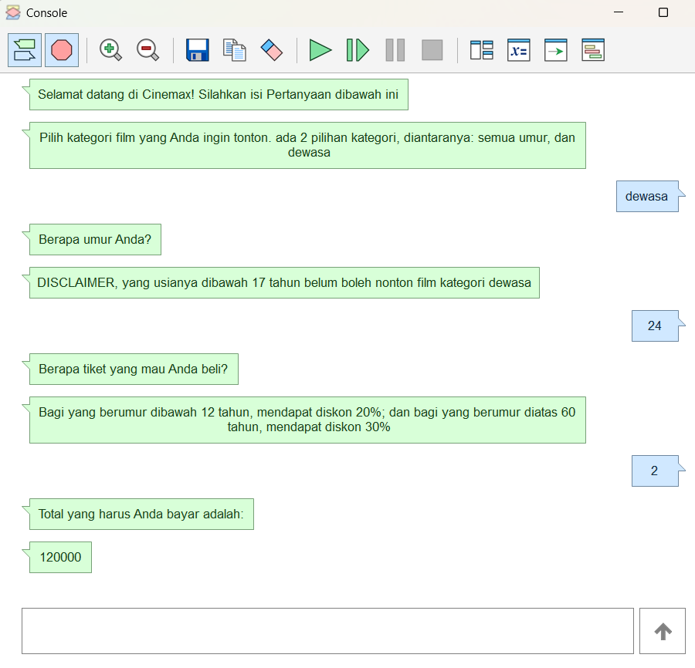
Gambar 4.1 Tampilan Hasil Jika Pembeli Normal

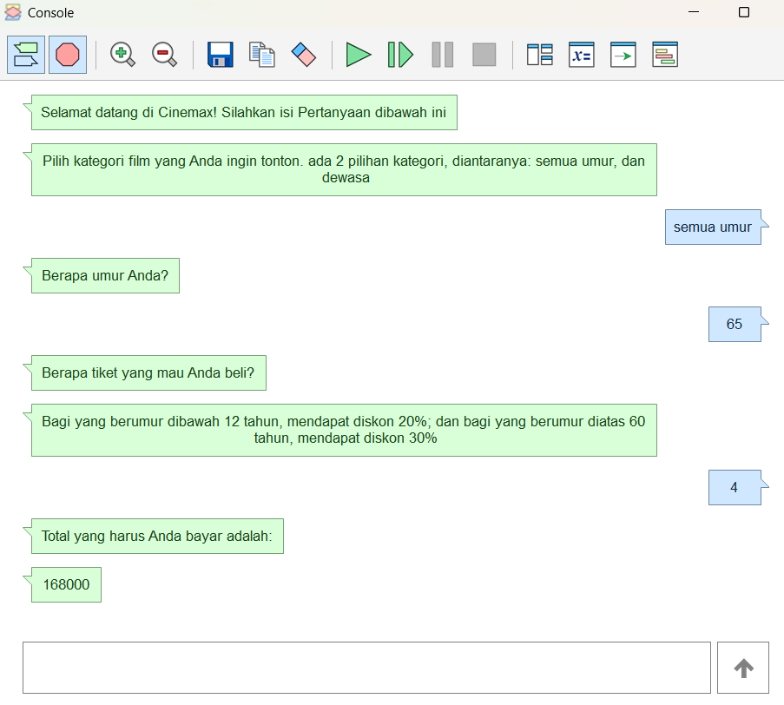
Gambar 4.2 Tampilan Hasil Jika Pembeli Berumur Diatas 60 Tahun
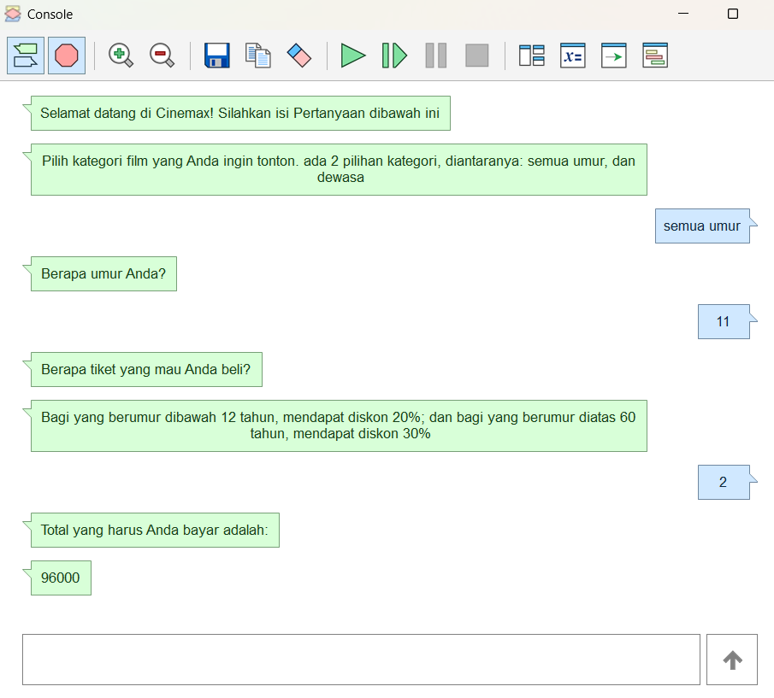
Gambar 4.1 Tampilan Hasil Jika Pembeli Berusia Dibawah 12 Tahun

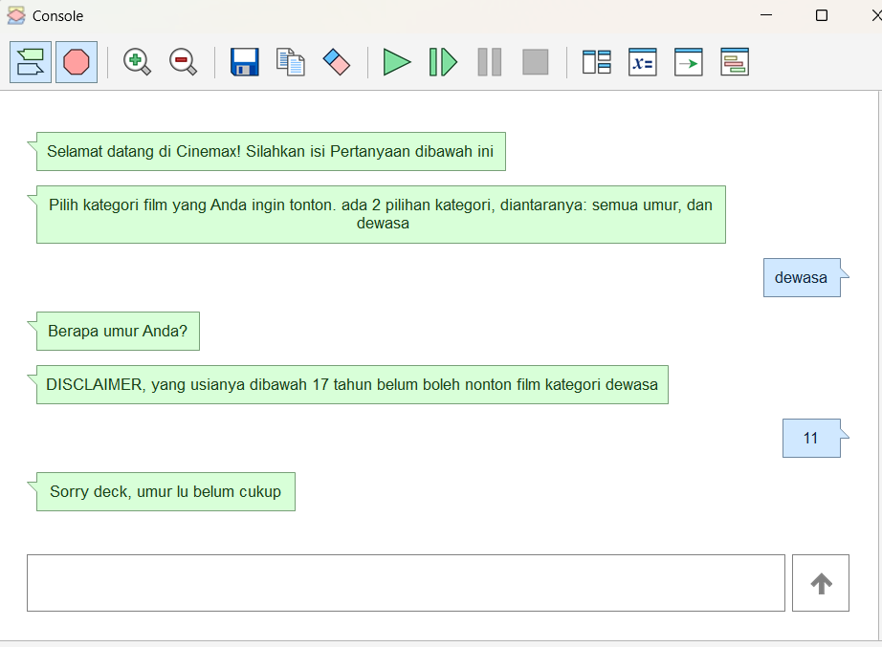
Gambar 4.1 Tampilan Hasil Jika Pembeli Dibawah 17 Tahun Milih “dewasa”

